



LAS DOCE PRUEBAS DE RÉTOR
Paso a paso hacia la meta.
Localiza la Centena de Millar.
Opción B: Pasando por caja.


Nombre

Localiza la Centena de Millar.

Opción B: Pasando por caja.

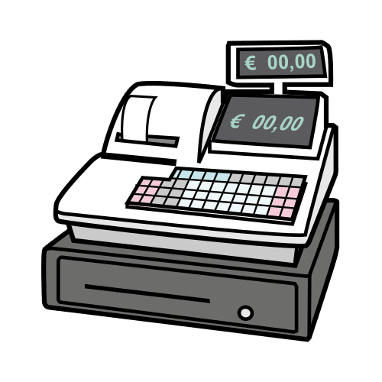

Al terminar el espectáculo, los espectadores vuelven a sus casa pero, en las taquillas, han de realizar un recuento de todo el dinero obtenido con las entradas vendidas.

Escribe en la pantalla de cada caja registradora la recaudación de cada estadio.
Para ello, tienes que leer la indicación escrita debajo de cada caja registradora. Y elegir el número correcto de las opciones que aparecen.


En el estadio brasileño de Maracaná han contabilizado un número cuya Centena de Millar es 7 y es mayor que 750.000.

339.039 - 783.938 - 722.140



En el estadio griego la recaudación obtenida ha sido un número cuya Centena de Millar es mayor que 8.

736.093 - 827.173 - 938.281



En el estadio de Inglaterra el número total de ganancias ha sido una cifra que se encuentra entre 280.000 y 270.000 y su Centena de Millar es 2.

273.193 - 392.103 - 203.928



En el estadio japonés, la cantidad obtenida es un número cuya Centena de millar y Decena es un 3.

303.303 - 030.303 - 303.033



